第四章 化学实验

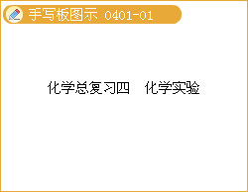
一、常见实验仪器的使用
1.可加热的仪器：
可直接加热：_试管_______，__燃烧匙______，_坩埚_______
可间接加热：__烧杯______，__烧瓶______，_锥形瓶___ ____
2.可做反应容器的仪器：_烧杯_______，__烧瓶______，__锥形瓶______
3.取用一定量液体需要的仪器：__量筒______，_胶头滴管_______
4.贮存或收集少量气体的仪器：_集气瓶_______
二、基本操作
（一）药品的取用规则
1.如果没有说明取用药品的用量，一般液体应取用__1、1~2mL _________,固体只需__盖满试管底部________。
（二）药品取用的方法
1.固体药品的取用：
（1）固体药品通常放在_广口瓶_______中。
（2）将块状固体或金属颗粒装入试管中，应先_把容器横放_______，再__把药品或金属颗粒放在容器口______，然后把_容器缓慢树立_______。以免_打破容器_______。
（3）往试管中装入固体粉末时，可以先把试管横放，再将药品用_药匙_______或_纸槽_______送入试管底部，然后直立。使药品全部落在试管底部，以避免_药品沾在试管壁上_______。
2.液体药品的取用：
（1）液体药品通常放在_细口瓶_______中。
（2）取用液体药品时，先将瓶盖拿下_倒_______在桌面上，原因是_以免污染试剂_______。
（3）试剂瓶的标签应该_向手心_______，为防止腐蚀标签________。
（4）倾倒时，瓶口紧挨试管口，是为了防止_液体溅出_______。
（5）倾倒完毕后，要立即_盖上_______瓶盖，以防止_试剂挥发_______。
（6）当需要滴加少量液体时，可用胶头滴管。使用胶头滴管时，应保持胶头滴管在_上_______，不能_平放_______，更不能_倒置_______，以免_液体倒流_______。滴加时，滴管不能___接触_____反应器壁，以防止__沾污滴管______。用过的滴管要立即__用清水冲洗______，以防止_污染试剂_______。
（7）用量筒量取液体时，应将量筒放平稳，视线与_凹液面的最低处_______保持水平。
如果视线偏高（俯视），读数则偏__高______。
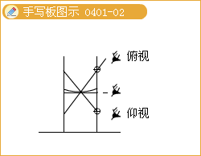
（三）物质的加热：
1.使用酒精灯有三个“禁止”：禁止_向燃着的酒精灯里添加酒精___________________禁止用酒精灯引燃另一只酒精灯____________________，禁止_用嘴吹灭酒精灯__________________
万一洒出的酒精在桌面上燃烧，应立即_用湿抹布盖___________________。
2.酒精灯内的酒精的量应在___1/4~2/3_________________范围之内。
3.给试管里的液体加热，试管内的液体不能超过试管容积的_1/3_______，试管夹应该夹在距离试管口1/3处________，试管与桌面成_45度_______角。加热时，先要进行_预热_______，为了防止__试管炸裂______。试管口不能__对人______，以防止_液体喷溅_______。加热时，使用酒精灯的__外焰______部分加热。
4.为了防止玻璃仪器的破裂：加热前，将玻璃仪器外壁的_水_______擦试干净。加热时，不能让玻璃仪器的底部与酒精灯的___灯芯_____接触。加热后，不能立即用水冲洗。
（四）仪器的洗涤
1.玻璃仪器洗涤干净的标志是：__仪器壁附着的水既不成水滴，也不成股流下_____________________，洗涤干净的试管应该__倒放______在试管架上。
（五）过滤法是适合于将__可溶物________与__不溶物______进行分离的一种常用方法，它也可以用于除去水中的_不溶性_______杂质，使水净化；在进行过滤操作时要注意：
一贴：__滤纸紧贴漏斗
______________________________________
二低：_滤纸低于漏斗口，溶液低于滤纸边缘
_______________________________________
三靠：___玻璃棒紧靠三层滤纸，烧杯口紧靠玻璃棒，漏斗下端紧贴烧杯内壁
_____________________________________
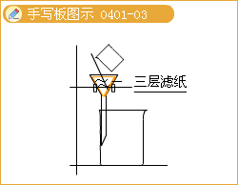
（六）蒸馏是净化水的方法中净化程度最高的一种方法。在进行蒸馏操作时要注意温度水银球位置＿支管口＿＿＿＿，冷凝水的流向＿下进上出＿＿＿＿以及为防止_暴沸_________可以烧瓶中放一些碎瓷片。
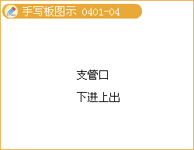
练习：
1.下列实验操作，不能达到预期目的的是
A.用10ml量筒量取8.2ml水
B.用托盘天平称取5.6g氧化铜粉末
C.用排水集气法可得到比较纯净的氧气
D.用5ml水和5ml酒精配制成10ml酒精溶液
[答疑编号500038040101]
『正确答案』D

2.下列实验操作正确的是
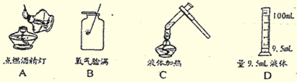
[答疑编号500038040102]
『正确答案』C
3.下图所示的实验操作正确的是
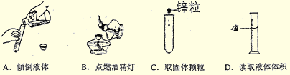
[答疑编号500038040103]
『正确答案』D
4.下列图示实验操作中，正确的是
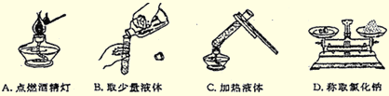
[答疑编号500038040104]
『正确答案』A
5.下列实验操作中，不正确的是
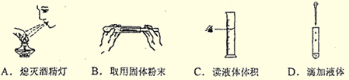
[答疑编号500038040105]
『正确答案』A
6.下列图标的操作中，正确的是（ ）。
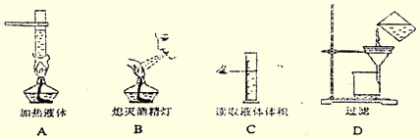
[答疑编号500038040106]
『正确答案』C
三、性质实验
实验现象参考
反应物质 | 反应现象
硫 | 硫在空气中燃烧，产生淡蓝色火焰；硫在氧气中燃烧，发出明亮的蓝紫色火焰，都生成有刺激性气味的气体。
磷 | 磷在氧气（在空气中）中燃烧均生成大量白烟，放热。
碳 | 木炭在空气中，发红光；在氧气中剧烈燃烧，发耀眼的白光，放热，生成的气体能够使澄清的石灰水变浑浊。
铜 | 加热过程中，红色的铜变成了黑色的固体。
铁 | 铁丝在氧气中剧烈燃烧，火星四射，放热，生成黑色的熔融物。
镁 | 镁条在空气中即可燃烧，放出大量的热和耀眼的白光，生成白色固体。
氢气 | 氢气在空气中燃烧，产生淡蓝色火焰。在火焰上方罩一个干冷的烧杯，烧杯内壁有小液滴生成
一氧化碳 | 一氧化碳在空气中燃烧，产生蓝色火焰。在火焰上方罩一个蘸有澄清石灰水的烧杯，烧杯内壁出现浑浊
甲烷 | 甲烷在空气中燃烧是火焰明亮并呈蓝色。在火焰上方罩一个干冷的烧杯，烧杯内壁有水珠生成；迅速把烧杯倒过来，注入少量澄清石灰水，澄清石灰水变浑浊
（二）二氧化碳的化学性质
化学性质 | 实验现象 | 反应方程式
1.二氧化碳本身不_可燃____，也不_支持燃烧____ | 利用该性质可用于：灭火
2.二氧化碳与水反应 | （1）CO2通入紫色石蕊试液中，试液变为_红____色  （2）加热以上试管中的试液，试液变为_紫____色。 | （1）H₂O+CO₂ === H₂CO₃  （2）H₂CO₃ === H₂O+CO₂ ↑
3.二氧化碳能与石灰水反应（此性可用于_检验二氧化碳____） | 澄清的石灰水变_浑浊____。 | CO₂+Ca（OH）₂ == CaCO₃ ↓+H₂O
练习：
1.下列实验现象中，描述正确的是
A.木炭在氧气中燃烧，有无色刺激性气味气体生成
B.镁条在盐酸中剧烈反应，产生大量气泡，试管壁发热
C.红磷在氧气中剧烈燃烧，放出热量，有大量白色气体生成
D.铁丝在空气中剧烈燃烧，放出大量的热，火星四射，有黑色熔融物溅落瓶底
[答疑编号500038040107]
『正确答案』B
2.下列关于氧气性质和用途的说法中正确的是
A.铁丝在空气中剧烈燃烧，火星四射，生成四氧化三铁
B.夏天食物容易腐烂是因为气温高，与氧气性质无关
C.潜水、医疗急救及炼钢等，都需要纯氧或富氧空气
D.在-183℃时氧气可变为无色液体，在-218℃时变为白色固体
[答疑编号500038040108]
『正确答案』C
3.下列实验现象描述与事实不符合的是
A.镁与稀盐酸反应产生气体，放出热量
B.木炭在氧气中燃烧，发出白光，有黑色固体生成
C.水通电一段时间后，正极与负极产生的气体体积比约为1:2
D.将铁钉放在硫酸铜溶液中，铁钉上有红色固体附着，一段时间后，蓝色溶液逐渐变为浅绿色
[答疑编号500038040109]
『正确答案』B
4.如右图将纸花放入集气瓶中，表格中下列说法不正确的是
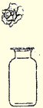
 | 纸花 | 集气瓶中盛放的物质 | 集气瓶中纸花颜色的变化
A | 紫色石蕊浸泡后，晾干的纸花 | 二氧化碳 | 纸花仍为紫色
B | 紫色石蕊浸泡后的湿纸花 | 二氧化碳 | 纸花由紫色变为红色
C | 紫色石蕊浸泡后的湿纸花 | 少量醋酸 | 纸花由紫色变为红色
D | 酚酞溶液浸泡后的湿纸花 | 少量浓氨水 | 纸花由红色变为无色
[答疑编号500038040110]
『正确答案』D
5.根据下图所示二氧化碳和氧气的性质实验，请回答以下问题。
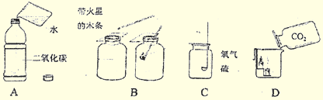
（1）C装置中发生反应的化学方程式为_______________。实验中观察到的现象是_______________。
（2）通过B装置进行实验时的现象，证明集气瓶中的气体是_______________。
（3）将紫色石蕊试液滴入A装置反应后的液体中，观察到的现象是_______________，二氧化碳这一性质，可以用于_______________（填字母）
A.灭火 B.生产饮料
C.光合作用 D.气体肥料
（4）通过D装置中的现象：说明二氧化碳即不能燃烧，_______________。
[答疑编号500038040111]
『正确答案』
（1），硫燃烧，发出明亮的蓝紫色火焰，放热，产生一种无色、有刺激性气味的气体
（2）O₂、紫色变为红色
（3）B
（4）不可燃也不支持燃烧
6.小明设计了如下图所示的装置A、B进行趣味实验。
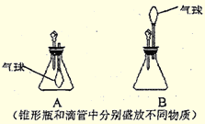
（1）使用装置A进行实验时，将滴管中的物质加入到锥形瓶中，发现气球鼓起来。你推测锥形瓶中的物质可能为（写出一种即可，下同）__________，滴管中的物质可能为__________；
（2）使用装置B进行实验时，将滴管中物质加入到锥形瓶中，发现气球也鼓起来。你推测发生反应的化学方程式为__________；
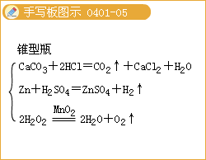
（3）请你说出装置A、B中气球都能鼓起来的共同原理是__________。
[答疑编号500038040112]
『正确答案』
（1）CO₂、H₂O或澄清石灰水
（2）
（3）压强差
7.根据题目要求回答下列问题。
（3）观察下图所示的实验。
①如图A，当将二氧化碳倒入烧杯中，观察到的现象是____________________，原因是____________________。
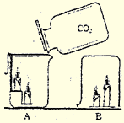
[答疑编号500038040113]
『正确答案』蜡烛由低到高依次熄灭，二氧化碳密度大于空气，不可燃也不支持燃烧
8.如图所示，夹子开始处于关闭状态，将液体A滴入试管②与气体B充分反应，打开夹子，可发现试管①内的水立刻沸腾了。则液体A和气体B的组合可能是下列的（ ）。
A.氢氧化钠溶液、二氧化碳
B.硫酸、氮气
C.酒精、氧气
D.水、一氧化碳
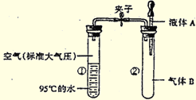
[答疑编号500038040114]
『正确答案』A
四、重要气体的制取实验
氧气与二氧化碳实验室制取方法的比较
 | 氧气 | 二氧化碳
反应原理 | 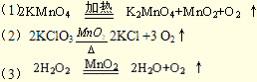 | CaCO₃+2HCl=CaCl₂+H₂O+CO₂↑
实验装置图 | 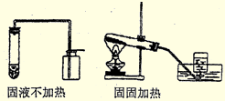 | 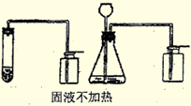
收集方法 | __排水法____或_向上排气法_____ | 向上排气法
检验方法 | 用带火星的木条伸入气体，若木条复燃则为央企 | 将澄清石灰水导入集气瓶中，若石灰水变浑浊为二氧化碳
验满方法 | 将带火星的木条接近瓶口，若有开始燃烧，则氧气已收集满 | 将燃着的木条放在瓶口，如果熄灭，则已经满了
1.气体的发生装置的选择依据：__反应物的状态和反应条件____________________________；
2.气体收集方法的选择依据：__气体的密度及溶解性____________________________；
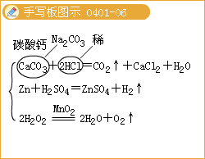
练习：
1.请根据题目要求回答下列问题。
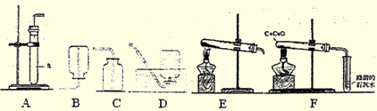
（1）某课外小组，利用上图提供的部分装置，制取气体。
①如图仪器a的名称为___________，制取和收集二氧化碳可选用装置为（填序号，下同）___________，制取二氧化碳的反应原理为：______________________；该套装置还可制取和收集___________气；
②若用高锰酸钾制取和收集氧气，则选择的装置为___________，该反应的化学方程式为______________________。
③实验室用锌粒和稀硫酸制取和收集氢气，应选用的装置为（填序号）___________。该反应的化学方程式为___________。
（2）如图F为木炭在高温下还原氧化铜的装置，发生反应的化学方程式为___________。
[答疑编号500038040115]
『正确答案』
（1）①试管，A或C，CaCO₃+2HCl===CaCl₂+H₂O+CO₂ ↑，氧
②EC或ED，
③AB或AD。Zn+H₂SO₄ === ZnSO₄+H₂ ↑
（2）
2.请选用下列仪器回答问题。
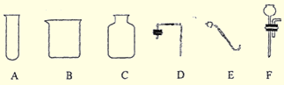
（1）若用仪器A连接一套用高锰酸钾制取和收集氧气的装置，还需选用上述的仪器中的________（填字母），发生装置中还缺少的仪器是___________；
（2）实验室若用仪器A制取和收集二氧化碳，则还需要选用的仪器是___________（填字母），反应的化学方程式是______________________，检验该气体是否收集满的方法是_________________________________；
（3）若仪器A是一个底部有小孔的试管，用它组装成可以随时反应，随时停止的制取二氧化碳的发生装置，还需要选用上述仪器中____________。
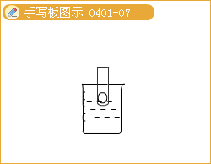
[答疑编号500038040116]
『正确答案』
（1）CD，酒精灯
（2）CD，CaCO₃+2HCl===CaCl₂+H₂O+CO₂ ↑，将燃着的木条凑近集气瓶口，若木条熄灭，则已收集满
（3）BD
3.请根据下图回答问题。
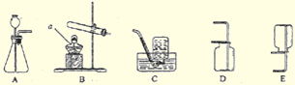
（1）图中仪器a的名称是________。
（2）用A与D相连可制取的一种气体是________，该反应的化学方程式为________________________。
（3）小明将B与C相连，用高锰酸钾制取氧气。实验操作有：a.停止加热b.固定试管c.将导管从水槽中取出d.装药品和放棉花e.加热，收集氧气。上述过程中缺少的一步操作是________，将该操作编号为f，则正确的操作顺序是________。
（4）查阅资料；相同条件下，氨气（NH₃）的密度比空气小，且易溶于水，其水溶液称为氨水；加热氯化铵和氢氧化钙固体混合物可制取氨气。根据所查资料，制取氨气应选择的装置是________（填序号）。
[答疑编号500038040117]
『正确答案』
（1）酒精灯
（2）CO₂或O₂，CaCO₃+2HCl===CaCl₂+H₂O+CO₂ ↑
（3）检查装置的气密性，fdbeca
（4）BE
4.根据下图所示装置和所给的信息回答有关问题：
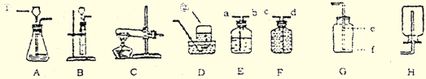
（1）写出图中编号为①、②的仪器名称：①______，②______;
（2）实验室制取二氧化碳的发生装置是____________，当用G装置收集二氧化碳时，导气管口下端应在______处（填e或f），欲得到干燥的二氧化碳还需要用到的装置是______，装置内应盛放的试剂是______。
（3）已知甲烷的密度比空气小，难溶于水。在实验室常用醋酸钠固体和固体粉末碱石灰共热来制取甲烷气体（CH₄）；请问：实验室制取甲烷的发生装置应选______，收集装置应选______。
[答疑编号500038040118]
『正确答案』
（1）长颈漏斗，集气瓶
（2）AB，f，E，浓硫酸
（3）C，DHF
5.某化学小组用高锰酸钾制取氧气，实验中产生了如下异常现象，试分析下列异常现象的原因：
序号 | 实验操作 | 现象 | 原因
① | 加热高锰酸钾制氧气 | 水槽中水呈紫红色
② | 加热氯酸钾制氧气 | 固体逐渐熔化，产生氧气很慢
③ | 收集氧气结束后 | 水沿导管被倒吸进入试管中
[答疑编号500038040119]
『正确答案』没有塞棉花，没有加二氧化锰，先停止加热后撤出导管
6.小明对妈妈破鱼肚内取出的鱼鳔（如图12）所示产生了兴趣，他以“探究鱼鳔内气体体积和成分”作为研究性学习的课题，小时通过查阅有关资料获知：这种鱼鳔中氧气约占1/4，其余主要为二氧化碳和氮气。探究分两步进行：
（1）测量鱼鳔内气体体积。小明设计了两种方法：
A用医用注射器抽取鱼鳔内气体，测量其体积；B在水下刺破鳔，用排水集气法收集鱼鳔内气体并测量其体（如图11所示），你认为测量结果不准确的一种方法是_________，理由是________；与理由有关的化学方程式是________。
（2）探究鱼鳔内气体的成分。现有两瓶鱼鳔内的气体，请你帮助小明设计实验进行验证。
实验目的 | 实验方法 | 实验现象
验证鱼鳔内含O₂ | ①
验证鱼鳔内含CO₂ | ②
[答疑编号500038040120]
『正确答案』
（1）B、CO₂能溶于水，H₂O+CO₂ === H₂CO₃
（2）燃着的木条，木条继续燃烧；倒入澄清石灰水，石灰水变浑浊
五、综合实验
1.请根据题目要求下列问题。
（1）右图为托盘天平，使用托盘天平称物品的正确操作顺序为（填序号） 。
①调游码 ②放称量纸 ③称量物放左盘 ④调零点 ⑤加质量大的砝码 ⑥加质量小的砝码
A.①②③④⑤⑥ B.④②③⑤⑥① C.④⑤⑥①②③
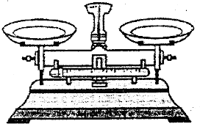
（2）在小烧杯中加入硫酸铜溶液后，加入铁钉，称量总质量为m₁，发生反应的实验现象为 ，反应发生了一段时间后，再称量小烧杯及烧杯内物质的总质量为m₂，则（填“＝”“>”“<”）m₁ m₂。
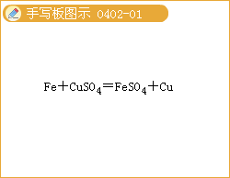
（3）如右图装置中，称量小烧杯中所有物质的质量m₁，然后将小烧杯中的碳酸钠与盐酸完全混合，发生反应的化学方程式为 ，反应发生了一段时间后，再称量小烧杯及烧瓶内物质的总质量为m₂，则（填“＝”“>”“<”）m₁ m₂，其原因为 。
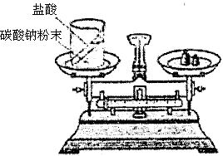
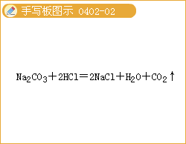
（4）在4A+5B=4C+6D的反应中，C、D相对分子质量之比为15:9，若有17.gA与B完全反应生成3gC，则B和C的质量比为 。
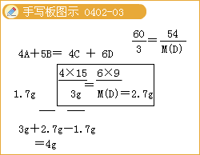
[答疑编号500038040201]
『正确答案』
（1）B
（2）铁钉逐渐消失，铁钉表面有红色物质产生，溶液由蓝色逐渐变为浅绿色；=
（3）Na₂CO₃ +2HCl === 2NaCl+H₂O+CO₂ ↑ ；>；生成的二氧化碳逸出
（4）4:3
3.根据下列数据及实验装置图（所有夹持仪器均省略），回答下列问题：
物质 | 着火点 | 酒精灯的火焰温度
白磷 | 40℃ | 500℃
红磷 | 240℃ | 500℃
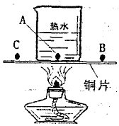
（1）在铜片上，A和C点为白磷；B点为红磷，用酒精灯对准A加热，最先发生燃烧的是（填字母，下同） ；一定不会发生燃烧的是 。
（2）将一支装满气氛的试管倒扣在（1）中“一定不会燃烧”的物质上面，现象是 ；写出该反应的化学方程式 。
（3）烧杯中热水的作用 。
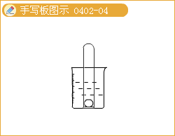
[答疑编号500038040202]
『正确答案』
（1）C、A
（2）白磷在水中燃烧，产生白烟，有液体倒吸回试管；
（3）升高温度，隔绝氧气
4.某兴趣小组活动中，同学们按图1装置对“可燃物燃烧的条件”进行探究。探究过程中，大家对磷燃烧生成的大量白烟是否危害人体健康提出疑问。
【查阅资料】白磷的着火点是40℃，红磷的着火点是240℃，……燃烧产物二氧化二磷是白色固体，会刺激人体呼吸道，并能与空气中的水蒸气反应，生成有毒的偏磷酸（HPO₃）.
【变流与讨论】白烟对人体健康有害，该实验装置必须改进。
【改进与实验】同学们按改进后的图2装置进行实验。
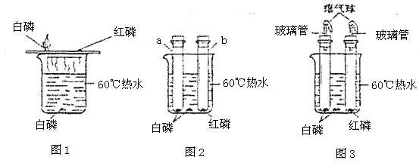
请你帮助他们将下表补充完整。
实验现象 | 对实验现象的解释
（1）a试管中白磷燃烧，热水中白磷没有燃烧  （2）b试管中红磷没有燃烧 | （1）热水中白磷没有燃烧的原因是  （2）b试管中红磷没有燃烧的原因是
【反思与评价】
（1）改进后的图2装置与图1装置比较的优点是 。
（2）小林同学指出图2装置仍有不足之外，并设计了图3装置，其中气球的作用是 （填字母）。
A.收集生成的气体
B.防止有害物质污染空气
C.调节试管内的气体压强，避免橡皮塞因试管内气体热膨胀而松动
【拓展与迁移】
实验小结时，小朱同学说：“待a试管冷却后，如果将试管口朝下垂直伸入水面下（室温），并取下橡皮塞，将看到液体进入试管。”这一说法得到大家的一致认同。
你认为如果不考虑橡皮塞占试管的容积，且实验所用白磷足量，装置气密性良好，进入a试管内液体的体积约占试管容积的 ，理由是 。
[答疑编号500038040203]
『正确答案』
（1）未接触氧气，（2）未达到着火点
反思与评价
（1）将产物五氧化二磷收集起来，防止逸散到空气中，污染环境（2）C
拓展与迁移：
1/5，空气中氧气的体积分数约为1/5
5.向燃杯内碳酸钠粉末上滴加盐酸，观察到烧杯中燃着的小蜡烛下面一支先熄灭，上面的一支随后熄灭。从这个实验可以得出的结论是：
（1） ；
（2） ；
（3） ；
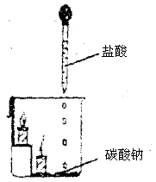
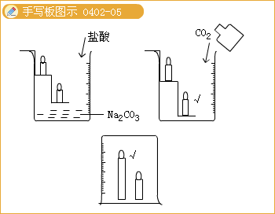
[答疑编号500038040204]
『正确答案』
（1）碳酸钠和稀盐酸反应产生气体，
（2）该气体不可燃，
（3）该气体也不支持燃烧
6.面粉加工厂的车间里若悬浮着较多的面粉粉尘，遇明火就有发生爆炸的危险，这是因为面粉粉尘与空气充分接触后，遇明火急剧燃烧，在短时间内聚集大量的热，使气体体积在有限的空间内迅速膨胀，从而引起爆炸。下面是模拟粉尘爆炸的一个实验：
如右图，在无盖小塑料筒里放入干燥的面粉，点燃蜡烛，用塑料盖盖住金属筒，迅速鼓入大量空气，不久，便会听到“砰”的一声，爆炸的气浪将金属筒的塑料盖掀起。试问：
（1）在上述实验中，鼓入空气的作用是 。
（2）下列情况下，不会发生爆炸的是 （填序号）
①金属筒不加盖 ②蜡烛没有点燃 ③无盖小塑料筒内装的是干燥的煤粉时
（3）面粉厂为了避免爆炸事故发生，应采取的安全措施有 。
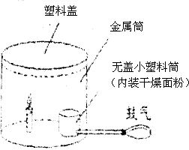
[答疑编号500038040205]
『正确答案』
（1）使面粉扩散到空气中
（2）1、2
（3）严禁烟火，通风
7.某补钙保健品的部分内容如下。
【主要原料和配料】碳酸钙、维生素D、乳糖、淀粉等
【功效成份】每片中含：钙500mg、维生素D 100IU等
【规格】2.5g/片
【贮藏方法】密闭，置阴凉干燥处
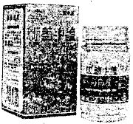
（1）某课外小组利用实验，探究该保健品中是否含有碳酸钙。请你帮助他们完成探究报告。实验室提供仪器如下。
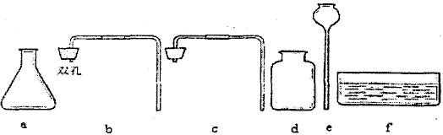
猜想：该药品中含有碳酸钙。
设计实验：
序号 | 实验主要步骤及部分现象
① | 选择药品：该保健品粉末和 ；  选择仪器（填序号）： 。
② | 组装仪器，检查装置的气密性，装药品。
③ | 实验开始时，观察到有气泡产生，发生反应的化学方程式为 ，收集产生的气体。
④ | 验满收集气体的方法是 。
⑤ | 检验该气体成分的方法是 。
结论：根据标签和实验，可初步判断，该药片中含有碳酸钙。
（2）若钙元素均以碳酸钙的形式存在，每片药片中含有碳酸钙的质量为 。
[答疑编号500038040206]
『正确答案』
（1）稀盐酸、澄清石灰水；abed/acd；CaCO₃+2HCl===CaCl₂+H₂O+CO₂ ↑；将燃着的木条凑近集气瓶口，若木条熄灭，则已收集满；向集气瓶中倒入澄清石灰水，若石灰水变浑浊，则为二氧化碳。
（2）1.25g
8.图Ⅰ是红小按课本进行的一个分子运动的实验，在实验时同学们闻到了一股难闻的刺激性气味。于是小明对原实验装置进行了改进，装置如图Ⅱ
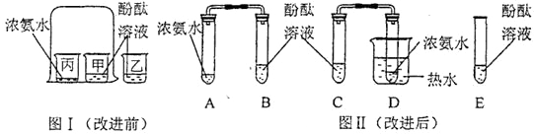
【实验操作】
a.向B、C、E三支试管中分别加入5mL的蒸馏水，各滴入1-2滴无色酚酞溶液，振荡，观察溶液颜色。
b.在A、D试管中分别加入2mL浓氨水，立即用带橡皮塞的导管按实验图Ⅱ连接好，并将D试管旋转在盛有热水的烧杯中，观察几分钟。
【分析讨论】
（1）E试管放有酚酞溶液的目的是 。
（2）进行操作b时观察到的现象是 。
（3）由此可以得到的实验结论是① 。② 。
（4）对比改进前的实验，改进后实验的优点是 。
[答疑编号500038040207]
『正确答案』
（1）对比实验
（2）B、C试管中的溶液均由无色变为红色，且C试管的变化更快。
（3）分子在不断运动；温度越高，运动速率越快
（4）氨分子不会扩散到空气中，污染环境
9.竹子是“有节、中空、四季常绿”的植物（如图所示）。同学们对竹子中的气体成分展开了探究，测定其成分。

（1）收集竹子中的气体。
小华提出：将一节竹子浸没在水中，在竹子上钻孔，用排水法收集气体。
小刚提出：可用注射器从竹子中抽取气体。
大家认为两人的想法都可行，于是分为A、B两组，在相同的小华的取气方法，B组采用小刚的取气方法，分别完成下面的实验。
（2）检验气体中是否含有二氧化碳气体。
实验步骤 | 实验现象 | 实验结论及解释
向所取气体中加入___________ |  | 有二氧化碳。化学方程式为 。
（3）测定氧气含量。
【查问资料】红磷的着火点为240℃，白磷的着火点为40℃。
【设计实验】同学们设计了如下图所示的方案一和方案二来测定氧气含量。
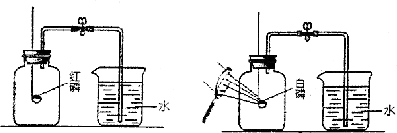
【进行实验】按上述两个方案进行多次实验。
【反思与评价】
a.实验中磷的量应为足量，原因是 。
b.两个方案的实验测定结果不同，测定结果比较准确的是方案 ，原因是 。
c.经过A、B两组同学的实验，A组测得的含氧量总是大于B组的，你认为原因是 。
[答疑编号500038040208]
『正确答案』
（2）澄清石灰水，澄清石灰水变浑浊；CO₂+Ca（OH）₂ == CaCO₃ ↓+H₂O
（3）a.足量的磷才能将集气瓶中的氧气耗尽
b.2，实验过程中保证密闭体系
c.A组用排水法收集气体，CO₂溶于水，所以氧气的含量增大

